1. POJĘCIE GLOBALIZACJI

Globalizacja - to proces zagęszczania oraz intensyfikowania się powiązań i zależności ekonomicznych, finansowych, politycznych, militarnych, kulturowych, ideologicznych między społecznościami ludzkimi, co prowadzi do uniformizacji świata.

Peter Haggett „Geography. A global synthesis”:
„Globalizacja, to proces, w którym wydarzenia, działania i decyzje w jednej części świata mogą mieć poważne konsekwencje dla społeczeństw w odległych częściach globu”.
W tym procesie wyróżnia się dwie płaszczyzny:
- Przestrzenną, która sprawia, że globalizacja obejmuje ciągle nowe regiony i kraje;
- Aprzestrzenną, która dotyczy umacniania się i intensyfikacji powiązań niezależnie od skali geograficznej, w jakiej to zjawisko występuje.

Aartw Schotte „Globalization is critical induction”
1. Globalizacja w rozumieniu internacjonalizacji - „globalny” oznacza „międzynarodowy”. Dotyczy to wzrostu wymiany handlowej między krajami oraz bardziej intensywnych relacji, wzajemnej zależności między podmiotami, które w tym handlu uczestniczą.
2. Globalizacja w ujęciu liberalizacji - proces eliminowania, nałożonych wcześniej przez rządy wielu krajów restrykcji i ograniczeń w ruchu wielu towarów i osób między krajami .
3. Globalizacja w ujęciu uniwersalnym - ogólnoświatowe rozprzestrzenianie się zjawisk i rzeczy na cały świat.
4. Globalizacja w ujęciu westernalizacji/modernizacji - dynamiczny proces rozprzestrzeniania się nowoczesnych form życia społecznego i gospodarczego niszczący istniejące wcześniej na danym terenie lokalne kultury, gospodarkę i tożsamość („McDonaldyzacja”).

2. GLOBALIZACJA W UJĘCIU HISTORYCZNYM

Epoka | Charakterystyka
starożytność | - Ożywiona działalność kolonizacyjna (Wielka Kolonizacja) poleis greckich;  - Podboje Aleksandra Wielkiego;  - Imperium morskie Fenicjan;  - Rozwój Imperium Rzymskiego.
Średniowiecze | - Kontakty polityczne i gospodarcze Europy z krajami azjatyckimi;  - Jarmarki urządzane w krajach Europy Zachodniej;  - Rozwój pierwszych domów bankowych;  - Rozwój handlu międzynarodowego prowadzony głównie przez miasta włoskie - Wenecja, Genua;  - Powstanie i rozwój Hanzy.
Okres wielkich odkryć geograficznych | - Rozwój imperiów kolonialnych (Hiszpania, Portugalia);  - Eksploatacja i podporządkowanie gospodarcze obszarów kolonialnych (kolonie w Ameryce, kontakty handlowe z Indiami i Dalekim Wschodem);  - Powstanie kompanii handlowych (np. Kompania Wschodnioindyjska i Kompania Zachodnioindyjska);
XIX wiek | - Intensyfikacja procesu kolonizacyjnego;  - Handel nabiera wymiaru masowego - rozwój kolei, transportu samochodowego i lotnictwa;  - Rozwój informacji - telegraf, telefon.
Lata 1870 - 1914 | - Rozwój wielkich, ogólnoświatowych przedsiębiorstw;  - Rozwój procesu migracji ludności.
Lata 1950 - 1980 | - Konsolidacja gospodarek w krajach bogatej Północy.
1980 - do dzisiaj | - Okres globalizacji dojrzałej, brak barier prawnych dla międzynarodowego rozwoju gospodarczego.

3. CECHY WSPÓŁCZESNEJ GLOBALIZACJI

Cechy współczesnej globalizacji, to:
- Aktywność polityczna, gospodarcza, społeczna i kulturalna prowadzona w sposób świadomy ponadnarodowo, ponadregionalnie, ponadpaństwowo, a nawet transkontynentalnie;
- Kontakty gospodarcze, społeczne o kulturalne prowadzą do coraz większej zależności od siebie wszystkich „podmiotów” uczestniczących w procesach globalizacyjnych;
- Procesy globalizacyjne nabierają coraz większego tempa wraz z rozwojem nowych środków komunikacyjnych i transportowych;
- Wrasta bezpośredni wpływ na nasze życie wydarzeń mających miejsce w odległych zakątkach świata.

4. POLA GLOBALIZACJI I JEJ NASTĘPSTWA

GŁÓWNE OBSZARY WSPÓŁCZESNYCH PROCESÓW GLOBALIZACYJNYCH

Gospodarka |  | Polityka |  | Przepływ  informacji |  | Kultura |  | Życie społeczne

Globalizacja na polu gospodarczym | To umiędzynarodowienie produkcji wszelkiego rodzaju dóbr, usług, działalności handlowej i finansowej. Powstają transnarodowe korporacje.  Podmioty gospodarcze, dążąc do maksymalizacji swoich zysków, optymalizują swą działalność. Oznacza to, że produkcja danego wyrobu może odbywać się tam, gdzie jest ona najtańsza.  Rozwojowi procesów globalizacyjnych w gospodarce sprzyja m.in.:  - Rozwój nowoczesnych technologii;  - Rozwój nowych form transportu oraz obniżenie jego kosztów;  - Przyspieszenie przepływu informacji oraz wprowadzenie nowych nośników informacji;  - Unowocześnienie procesów zarządzania produkcją;  - Pojawienie się nowych, coraz bardziej liberalnych uregulowań prawnych;  Globalizacja pod względem gospodarczym nie jest równomierna.  - Najwięcej międzynarodowych koncernów, prowadzących działalność gospodarczą na całym świecie ma swoje główne siedziby w Stanach Zjednoczonych, Europie Zachodniej.  - Na świecie istnieje wiele obszarów, które są bardzo upośledzone i zacofane pod względem gospodarczym.  Na świecie istnieje wiele organizacji oraz grup gospodarczo i politycznie wpływających na rozwój procesów globalizacyjnych. Mają one zasięg:  - Regionalny - skupiają np. kilka państw leżących na danym obszarze i skupiają się na rozwoju gospodarczym danego regionu;  - Kontynentalny - skupiają państwa całego kontynentu lub znacznej jego części i dbają o interesy całego kontynentu;  - Światowy - skupiają większość państw świata. Celem takich organizacji jest troska o równomierny rozwój gospodarczy wszystkich rejonów świata.  Niekorzystne zjawiska związane z procesami globalizacyjnymi na polu gospodarczym:  - Bardzo krótkowzroczna, rabunkowa gospodarka surowcowa;  - Zwiększenie tzw. efektu cieplarnianego;  - Nadmierne eksploatowanie złóż surowców kopalnych;  - Zanieczyszczenie środowiska.
Globalizacja w  polityce | Na rozwój procesów globalizacyjnych w polityce wpływ mają:  - Rządy poszczególnych państw;  - Międzynarodowe organizacje skupiające dowolną liczbę państw członkowskich;  - Międzynarodowe korporacje gospodarcze;  - Organizacje pozarządowe.  Procesy globalizacyjne:  - Są istotnym czynnikiem, który wpływa na decyzje podejmowane przez rządy narodowe i międzynarodowe instytucje;  - Wymuszają powstawanie ponadnarodowych regulacji prawnych, tworzących ramy prawne tych procesów;  - Wymuszają międzynarodową integrację polityczną na poziomie lokalnym.
Globalizacja w żuciu kulturalnym | Powoduje rozpowszechnianie się na całym świecie podobnych zjawisk kulturowych i kształtowanie się podobnych gustów kulturowych. Powoduje również coraz częstsze przyjmowanie na całym świecie zachodniego stylu i modelu życia (zjawiska: westenizacji i amerykanizacji).  Niesie ona ze sobą wiele zagrożeń, do których należą:  - Mieszanie się lokalnych wzorców kulturowych z lansowanymi ogólnoświatowymi wzorcami, a co za tym idzie, stopniowe zatracanie tożsamości kulturowej w wielu rejonach świata o bardzo starej, oryginalnej i rozwiniętej technice.  - Zanikanie tradycyjnych modeli kulturowych istniejących na danym terenie od wielu setek lat;
Globalizacja w przekazie informacji | Polega na przyspieszeniu przekazu informacji w związku z pojawieniem się początkowo sieci telegraficznej, a następnie telefonicznej. W obecnych czasach dodatkowo telewizji i Internetu.
Globalizacja w życiu społecznym | Powoduje wyrównanie, bądź ujednolicenie poziomu życia ludzi żyjących w państwach rozwiniętych na różnych kontynentach. Ujednolica regulacje prawne, reguluje życie ludzi w różnych zakątkach świata.

5. GLOBALIZACJA A PODZIAŁ ŚWIATA

Największym zagrożeniem wynikającym z globalizacji jest tworzenie się podziału na dwa światy. Amerykański badacz i teoretyk polityki Benjamin Barber wprowadził obrazowe nazwy tych dwóch przeciwstawnych sobie kręgów: McŚwiat i Świat Dżihadu.

McŚwiat | Świat Dżihadu
- Skupia przede wszystkim zachodnie i północne regiony świata;  - Nastawiony jest na globalizację i postęp związany z ogólnoświatowym rozwojem gospodarczym. | - Reprezentowany głównie przez większość państw islamskich;  - Czerpie są siłę z religijnej i kulturowej tradycji islamu i dąży do izolacji przed procesami globalizacyjnymi.

Innym podziałem, związanym częściowo z tym wymienionym powyżej, który pogłębił się w wyniku globalizacji, jest podział na bogatą Północ i biedne Południe.

Północ | Południe
- Kraje wysoko uprzemysłowione, wysoko rozwinięte leżące przede wszystkim w Europie Zachodniej i Ameryce Północnej;  - Klimat umiarkowany, rzadko dochodzi do klęsk żywiołowych, a jeśli już wystąpią państwa posiadają fundusze na niwelowanie ich skutków;  - Duże nakłady finansowe państwa na opiekę zdrowotną i obowiązkową edukację. | - Państwa słabo rozwinięte, o rozwijającej się gospodarce, leżące w Ameryce Południowej, Afryce, Azji, Oceanii;  - Klimat nieprzyjazny człowiekowi, często występują klęski żywiołowe (susze, powodzie, szarańcza), a państw nie stać na niwelowanie ich skutków;  - Słabo rozwinięty system zdrowotny, niski poziom edukacji.

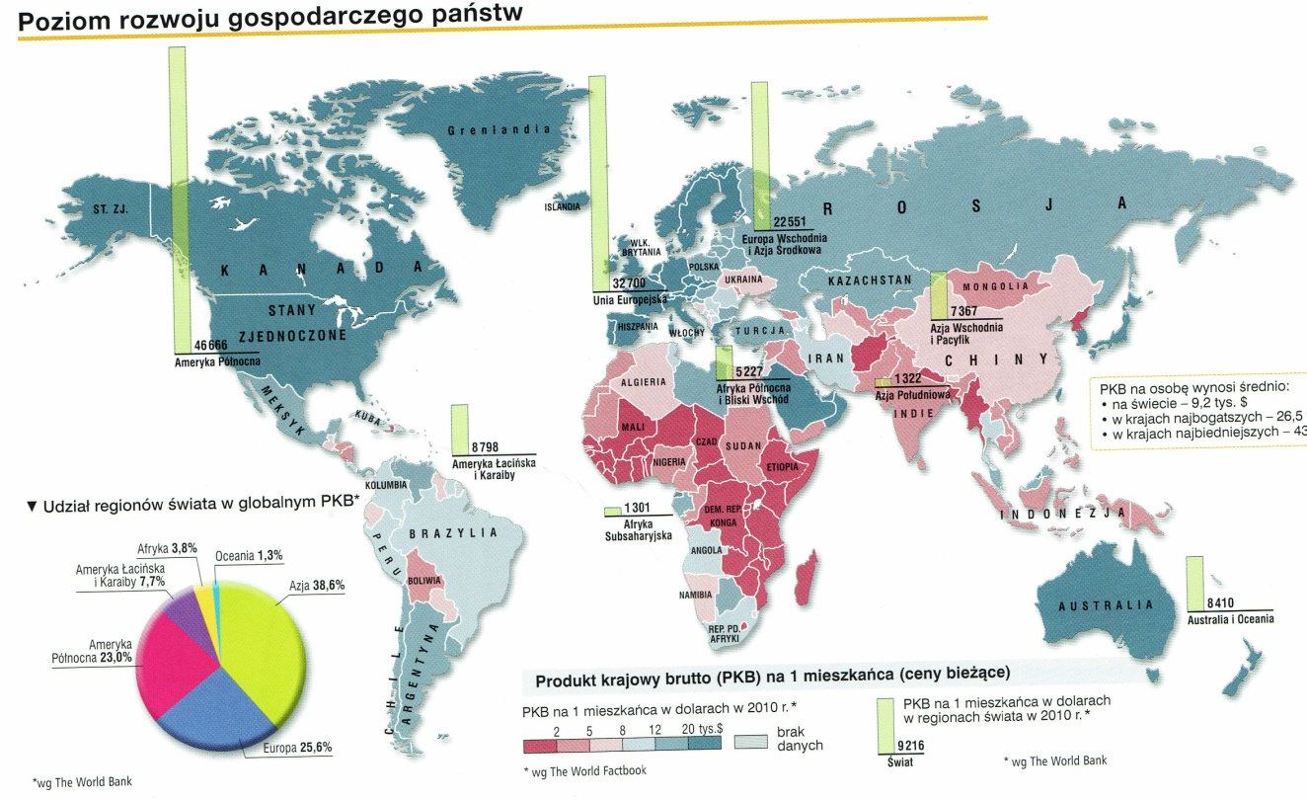
6. RUCH ANTYGLOBALISTYCZNY

Ruch antyglobalistów organizuje się od końca lat 90. XX w. pierwszą znaczącą akcją antyglobalistyczną był protest przeciw szczytowi światowego forum gospodarczego w Seattle w 1999 r.
Wśród zwolenników antyglobalizmu są:
- Ludzie o przekonaniach lewicowych;
- Ekolodzy;
- W mniejszym stopniu ludzie o przekonaniach prawicowych.

Podstawowymi tezami wysuwanymi przez antyglobalistów są następujące stwierdzenia:
- Bogate państwa Północy oraz ogromne międzynarodowe korporacje bogacą się coraz bardziej kosztem ubogich społeczeństw państw Południa;
- Globalizacja prowadzi do zniewolenia człowieka i uniformizacji życia na całym świecie;
- Globalizacja prowadzi do zniszczenia środowiska naturalnego.

Działalność antyglobalistów przybiera różne formy, a ich samych można podzielić na dwie grupy:
- Zwolenników dialogu;
- Zwolenników przmocy.
Obok ruchu antyglobalistów występuje także ruch alterglobalistów. Jego członkowie nie krytykują samego procesu globalizacji, lecz jej charakter, który uważają za zbyt neoliberalny. Alterglobaliści dążą do zmiany obecnych stosunków ekonomicznych, społecznych i ekologicznych m.in. poprzez budowanie globalnego społeczeństwa obywatelskiego, rozwój współpracy międzynarodowych struktur politycznych oraz stworzenie uniwersalnych standardów prawnych.

Alterglobaliści wyróżniają dwa typy globalizacji:
- Kulturową;
- Ekonomiczną.

7. SZANSE I ZAGROŻENIA GLOBALIZACJI

SZANSE | ZAGROŻENIA
- Następuje upowszechnienie dorobku cywilizacyjnego. Możliwe staje się poznanie wcześniej izolowanych czy odległych kultur;  - Ubogie społeczeństwa Trzeciego Świata mogą korzystać z pomocy humanitarnej, na którą przeznacza się część zysków ponadnarodowych korporacji;  - Rosnące zależności między państwami zaczynają wręcz wymuszać pokojową koegzystencję miedzy nimi;  - Upowszechnia się demokracja;  - Ma miejsce rozwój badań w zakresie nowych technologii. | - Następuje obniżenie konkurencyjności gospodarki światowej i koncentracja zysków w państwach najbogatszych;  - Pogłębia się przepaść między bogatą Północą a biednym Południem;  - Wzrasta znaczenie wielkich korporacji, które swoim interesom podporządkowują wiele społeczności i rządów słabszych państw, a nawet wywierają wpływ na decyzje podejmowane przez społeczność międzynarodową;  - Państwa tracą część swojej suwerenności;  - Zanika kulturowa różnorodność w wyniku zalewu społeczeństw przez zuniformizowaną kulturą masową.

